DODATEK K PROVOZNÍMU ŘÁDU
Pokyny pro nakládání s odpady ze zdravotní péče

(zdravotnická zařízení, domácí péče, zařízení sociální péče, tetovací salóny, protidrogová centra či obdobná zařízení, pokud odpad vykazuje stejné vlastnosti a rizika a vyžaduje zvláštní nakládání jako odpad ze zdravotnických zařízeních…)
Zpracováno dle § 89 odst. 1 zákona č. 541/2020 Sb., o odpadech, v platném znění a v souladu s vyhláškou č. 273/2021 Sb., o podrobnostech nakládání s odpady

Název původce:
Adresa sídla původce:
Telefon:
IČO:
Statutární orgán:
Provozovna:
Adresa provozovny:
Kontaktní osoba původce odpadu:
Adresa MÚ:

V případě ohrožení zdraví významná tel. čísla:
HZS 150 ZZS 155 PČR 158

Manipulace s odpadem:
Odpad se třídí ihned po použití. Komunální odpad se odkládá do vyčleněných odpadkových košů s igelitovou vložkou.

Odpady v naší ordinaci jsou:
seznam odpadů (katalogové číslo, název a kategorie), pro které je pokyn určen, a podrobnější specifikace těchto odpadů
- 18 01 01 - Ostré předměty
- (např. injekční stříkačky s jehlou, bodce, skleněné střepy, ampule, lancety, prázdné lékovky) jsou shromažďovány odděleně od jiných odpadů. Shromažďovací prostředky a nádoby jsou nepropustné a bez možnosti propíchnutí a zároveň uzavíratelné – žluté kontejnery.
- 18 01 02 - Části těla a orgány včetně krevních vaků a krevních konzerv (kromě čísla 18 01 03)
- 18 01 03 - Odpady, na jejichž sběr a shromažďování jsou kladeny zvláštní požadavky s ohledem na prevenci infekce.
- Jsou to odpady kontaminované lidskou krví, sekrety nebo výkaly (obvazový materiál, tampony, ochranné pomůcky personálu).
- Třídění tohoto odpadu se provádí do nádob opatřených červenými plastovými pytli s max. objemem 0,1 m³ a min. tloušťce 0,1 mm. U vysokého rizika infekčního materiálu takový obal zdvojíme.
- 18 01 04 - Odpady, na jejichž sběr a shromažďování nejsou kladeny zvláštní požadavky s ohledem na prevenci infekce.
- Tímto katalogovým číslem se označují odpady, jako jsou obvazy, pleny, oděvy na jedno použití a prádlo. Jedná se o vytříděný odpad, který prokazatelně není kontaminovaný infekčním činidlem, to znamená, že není biologicky kontaminován a není kontaminován cytostatiky nebo jinými nebezpečnými látkami. Odpad tedy nesmí vykazovat žádnou nebezpečnou vlastnost. Ukládá se do plastových pytlů.
- 18 01 06 - Chemikálie, které obsahují nebezpečné látky, kapalné chemické látky a chemické látky, které vznikají při diagnostických vyšetřeních, čištění nebo desinfekci - ukládáme do certifikovaných nepropustných nádob.
- 18 01 07 – Chemikálie neuvedené pod číslem 18 01 06
- 18 01 08 - Nepoužitelná cytostatika
- 18 01 09 - Jiná nepoužitelná léčiva neuvedená pod číslem 18 01 08.
- Sem patří léčiva nevyhovující kvality s prošlou dobou použitelnosti, zjevně poškozená nebo nespotřebovaná - ukládáme do plastových pytlů.
- 18 01 10 - Odpadní amalgám ze stomatologické péče

Organizační zajištění nakládání s odpady, osoby zodpovědné za nakládání s odpady včetně telefonního čísla:

Jednotlivé obaly, nádoby a kontejnery jsou řádně označeny
- časem vzniku odpadu,
- konkrétním oddělením, kde odpad vznikl,
- jménem osoby zodpovědné za nakládání a označení,
- údajem o hmotnosti odpadu
- údajem o dalším způsobu nakládání.,

Soustřeďovací prostředky na odpady ze zdravotní nebo veterinární péče musí splňovat následující požadavky:
- musí být certifikovány pro daný způsob použití,
- nádoby na ostré předměty musí splňovat požadavky podle technické normy ČSN EN ISO 23907 (85 4002) Ochrana před poraněním ostrými předměty,
- plastové pytle musí mít maximální objem 0,1 m3, tloušťka materiálu musí být alespoň 0,1 mm; v případě plastových pytlů, které se používají na pracovištích s vysokým rizikem infekčních činitelů, musí být tloušťka materiálu alespoň 0,2 mm; při použití plastového pytle z tenčího materiálu musí být použito více pytlů do požadované tloušťky nebo musí být pytel umístěn do nádoby, která musí být z dezinfikovatelného a čistitelného materiálu,
Původce zdravotnického odpadu je povinen třídit odpad v místě vzniku, nebezpečný odpad ukládat do označených, oddělených, krytých, uzavíratelných, nepropustných a mechanicky odolných obalů, podle možnosti spalitelných bez nutnosti další manipulace s odpadem.
V případě zdravotní péče poskytované ve vlastním sociálním prostředí pacienta je poskytovatel zdravotních služeb povinen písemně poučit pacienta o způsobu nakládání s odpadem ze zdravotní péče a o jeho bezpečném uložení tak, aby nedošlo k ohrožení jeho zdraví, veřejného zdraví a poškození životního prostředí, a pacient je povinen s odpadem naložit v souladu s tímto poučením. O poučení učiní poskytovatel zdravotních služeb záznam do zdravotnické dokumentace; záznam podepíše zdravotnický pracovník, který ho provedl, a pacient nebo osoba, která o pacienta pečuje. Původcem odpadu ze zdravotní péče v případě zdravotní péče poskytované ve vlastním sociálním prostředí pacienta je poskytovatel zdravotních služeb.
Odpad vznikající mimo zdravotnická zařízení, zejména v zařízeních sociální péče, tetovacích salonech nebo protidrogových centrech, pokud vykazuje stejné vlastnosti a rizika a vyžaduje zvláštní nakládání jako odpad ze zdravotnických zařízení.

způsob nakládání s tekutými odpady – doplnit
způsob nakládání s patologicko-anatomickým odpadem – pokud vzniká doplnit
způsob nakládání s vysoce infekčním odpadem – (musí být bezprostředně po vzniku upraven dekontaminací certifikovaným technologickým zařízením) – pokud vzniká popsat a doplnit

Nebezpečný odpad se z ambulance odstraňuje nejméně 1x za 24 hodin,
za odstranění odpadu zodpovídá - doplnit……..
Maximální doba mezi shromážděním odpadu ve vyhrazeném uzavřeném prostoru a konečným odstraněním jsou 3 dny.
Skladování nebezpečného odpadu je možné po dobu 1 měsíce v chlazeném (nebo mrazícím) prostoru při teplotě maximálně 8° C (samostatná lednice/mrazák pro tyto účely vyčleněný označený).

- Popis místa a pokyny pro soustřeďování odpadů v areálu (např. sklad nebezpečných odpadů centrální), zabezpečení odpadů, vyvěšení identifikačních listů nebezpečných odpadů
- Pokyny pro přesun odpadů v rámci areálu mezi soustřeďovacími místy
- Popis úklid a dezinfekce místa pro shromáždění odpadu

identifikačními listy dle Přílohy č. 21 vyhlášky 273/2021 Sb. o podrobnostech nakládání s odpady

Identifikační listy a označení nebezpečného odpadu se provede dle platné legislativy
1. Název odpadu:
2. Kód odpadu:
3. Kód podle ADR nebo COTIF):
4. Původce odpadu nebo oprávněná osoba:
Obchodní firma/název/jméno a příjmení: Sídlo:
Ulice: Obec a PSČ:
IČO (bylo-li přiděleno): Identifikační číslo zařízení (bylo-li přiděleno):
Osoba oprávněná jednat za původce odpadu nebo oprávněné osoby:
Telefon/Adresa elektronické pošty:
Razítko: Podpis:
5. Fyzikální a chemické vlastnosti odpadu:
5.1 Vzhled odpadu: - skupenství: - barva:
5.2 Chemická stabilita:
- uvede se alespoň, zda odpad je stabilní nebo nestabilní za běžných podmínek okolního prostředí a předpokládaných teplotních a tlakových podmínek při skladování a manipulaci, neslučitelné materiály
5.3 Možnost nebezpečných reakcí:
- uvede se alespoň možnost nebezpečných reakcí, v jakých případech odpad reaguje za uvolňování nadměrného tlaku nebo tepla nebo vytváří jiné nebezpečné podmínky
5.4 Další informace:
- uvedou se zejména podmínky, kterým je z hlediska bezpečnosti práce, ochrany zdraví nebo životního prostředí nutno zabránit, jiné nepříznivé účinky a mobilita v půdě
6. Identifikace nebezpečnosti:
6.1 Klasifikace nebezpečného odpadu
(nebezpečné vlastnosti - označí se křížkem nebo se uvede příslušná vlastnost):
6.2 Další nebezpečnost:
6.3 Složení: (informace o nebezpečných složkách (nebezpečných chemických látkách nebo chemických směsích podle přímo použitelného evropského předpisu o klasifikaci, označování a balení látek a směsí 24))
6.4 Grafický symbol / symboly nebezpečné vlastnosti /vlastností podle bodu
6.1 o velikosti minimálně 17 x 17 mm:
7. Požadavky pro bezpečné soustřeďování a přepravu odpadu:
7.1 Technická opatření:
- způsob bezpečné přepravy:
- požadavky na soustřeďování:
7.2 Doporučené osobní ochranné pracovní prostředky:
- dýchací orgány: - oči:
- ruce: - ostatní části těla:
8. Opatření při nehodách, haváriích a požárech:
8.1 Opatření v případě náhodného úniku:
- opatření na ochranu zdraví osob, opatření na ochranu životního prostředí
8.2 První pomoc: - popis poskytnutí první pomoci
8.3 Metody a materiály pro omezení úniku, další pokyny:
8.4 Protipožární vybavení, například hasiva a pokyny pro hasiče:
8.5 Významná telefonní čísla: Jednotné číslo tísňového volání: 112
Hasičský záchranný sbor: 150 Zdravotnická záchranná služba: 155
Policie České republiky: 158
9. Ostatní důležité údaje:
10. Identifikační list nebezpečného odpadu zpracoval:
Jméno a příjmení: Telefon/Adresa elektronické pošty:
Datum vyhotovení: Podpis:

způsob zajištění bezpečnosti a ochrany zdraví při práci s odpady, pracovní pomůcky, první pomoc při poranění:

- vhodné ochranné pracovní prostředky při manipulaci s odpady - doplnit

V případě havárie (rozsypání, rozlití, kontaminace tělními tekutinami,…) se použijí k odstranění dezinfekční prostředky k tomu určené v koncentraci určené výrobcem.

Postup v případě úniku nebezpečného odpadu:
Při likvidaci nebezpečného odpadu je nutno vždy použít vhodné ochranné pracovní prostředky: ústenku, respirátor, pracovní oděv, pracovní obuv, rukavice) – dle typu události:
- při znečištění povrchu biologickým materiálem se kontaminované místo překryje savým materiálem (např. buničitá vata) namočeným v dezinfekčním přípravku s virucidním účinkem a nechá se působit dle expozice dané dezinfekce, poté se materiál odloží do biologického odpadu. Po uplynutí expozice se místo mechanicky očistí a dezinfikuje běžným dezinfekčním prostředkem na plochy,
- při vysypání tuhého matriálu pomocí lopatky a smetáčku vysypaný obsah uložit do náhradní nádoby (ostré předměty) nebo červeného pytle.
Zaměstnanci jsou povinni ihned po manipulaci s nebezpečným odpadem provést hygienu rukou teplou vodou a mýdlem a hygienickou dezinfekci rukou

Při potřísnění či poranění infikovaným materiálem se provede první pomoc – omytí desinfekčním mýdlem a desinfekce infikované/ poraněné /části přípravkem pro desinfekci pokožky a rány (např. Cutasept) a další postup se řídí rozsahem a druhem poranění.

Zaměstnanci jsou školeni dle rozpisu BOZP.cz formou e-learningu a odborných seminářů.
- O školení musí být pořízen písemný záznam a uchovávat po dobu 5 let od provedení školení.
  - právnická nebo podnikající fyzická osoba, která nakládá s více než 10 tunami odpadů ze zdravotní a veterinární péče ročně, provádí školení nejméně jednou ročně
  - Právnická nebo podnikající fyzická osoba, která nakládá s méně než 10 tunami odpadů ze zdravotní nebo veterinární péče ročně, provádí školení zaměstnanců jednou za 3 roky

podmínky pro dekontaminaci odpadů (pokud zdrav. zařízení dekontaminuje odpad)
- popsat a doplnit
- požadavky na přejímku a kontrolu přijímaného odpadu do dekontamin. zařízení

V provozním řádu zařízení určeného pro nakládání s odpady, které provádí odstranění nebezpečné vlastnosti HP9 infekčnost (dále jen "dekontaminace odpadů"),
- musí být uveden způsob a četnost kontroly účinnosti dekontaminace odpadů včetně nastavení fyzikálních, chemických a biologických indikátorů.
- součástí provozního řádu musí být i nastavení způsobu záznamu o průběhu jednotlivých dekontaminačních cyklů.

Grafické symboly nebezpečných vlastností odpadů.

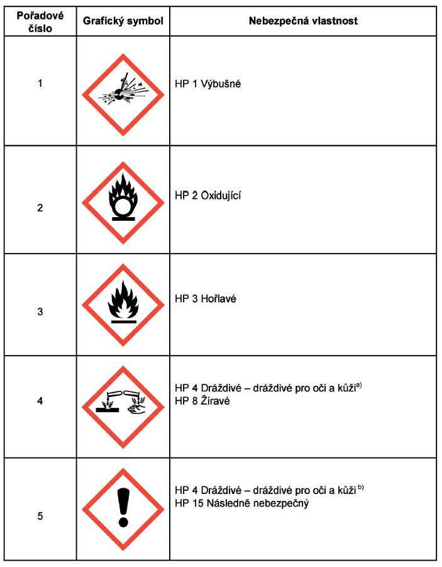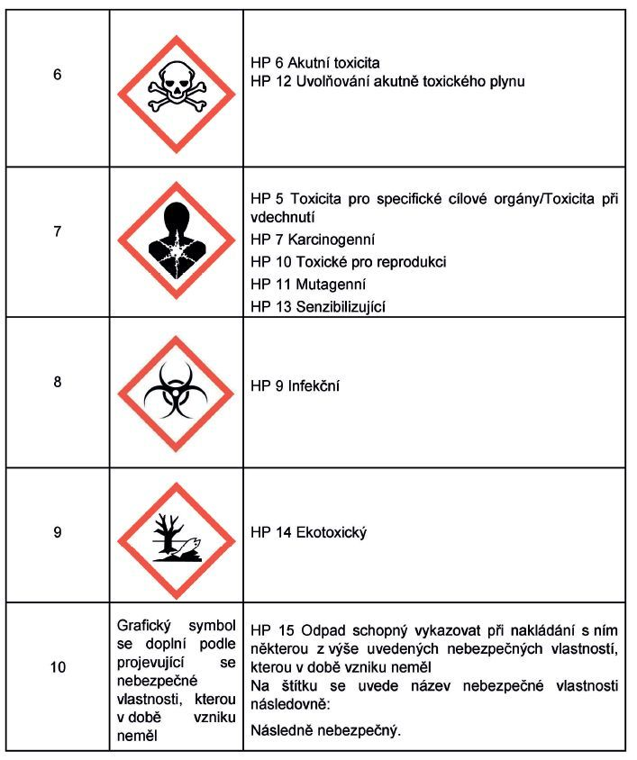

Odvoz a likvidace nebezpečného odpadu je zajištěna smluvně s firmou:
název, adresa a IČZ zařízení, do které jsou odpady předávány a identifikační údaje provozovatele tohoto zařízení
-doplnit

Provozní řád zpracoval: -doplnit

Datum: -doplnit

Provozní řád schválen orgánem ochrany veřejného zdraví dne:

